dolgozni jó!

munkafüzet




A kiadvány az EFOP-1.9.1-VEKOP-15-2016-00001 kódszámú „TÁRS PROJEKT – Szociális intézményi férőhely kiváltási szakmai koordinációs műhely kialakítása” című kiemelt projekt keretében készült.

2018

A kiadványt a TÁRS Projekt Foglalkoztatási Munkacsoportjával együttműködve Farkasné Gönczi Rita készítette.

Fogyatékos Személyek Esélyegyenlőségéért Közhasznú Nonprofit Kft.
1138 Budapest, Váci út 191.
Telefon: +36 1 450 3230, +36 1 450 3240
E-mail: titkarsag@fszk.hu
Weboldal: www.fszk.hu

ISMERKEDÉS A MUNKA VILÁGÁVAL

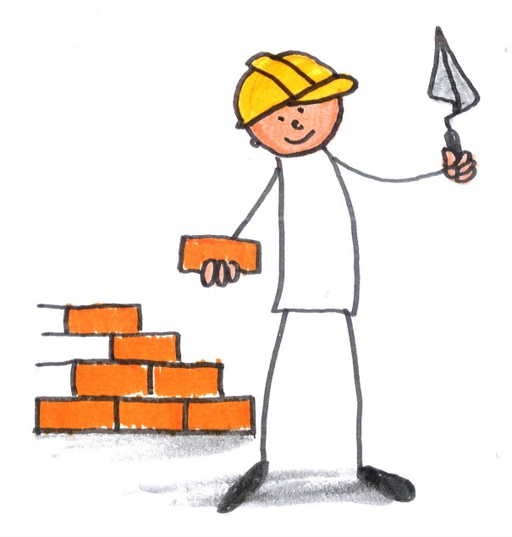



E füzet tulajdonosa
(Írd a vonalra a neved!)

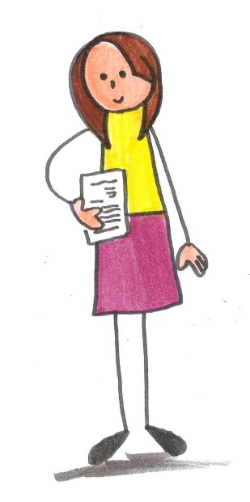

A füzetben tegeződünk.
Könnyebb tegeződve írni.
Készítettünk neked 1 füzetet a munkáról.
A füzetet könnyen érthető kommunikációval írtuk.
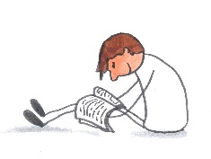
A füzetben olvashatsz a munka fajtáiról,
a munkajogról és kötelezettségről.

A munkáról nehéz könnyen érthetően írni.
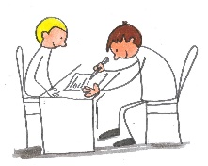
Sok szakszót kell használni.
Például a munkaszerződés szót.
A munkaszerződés egy papír.
A munkaszerződésben leírják a feladatot.
A szerződést aláírja a munkaadó és a munkavállaló.
A munkavállaló csinálja meg a feladatot.

A füzetben rövid szövegeket írtunk.

A füzetbe képeket tettünk.
A szövegek segítenek gondolkodni a munkáról.
A szövegek elolvasásához kérhetsz segítséget.
Kérj segítséget a segítődtől!

Dolgozni jó!

A munkával pénzt keresünk.

A munkával tanulunk.

A munkahelyen emberek között dolgozunk.

A munka rendezi az életünket.

Munkánkkal segítünk más embereket.

A munkával hasznos dolgot csinálunk.

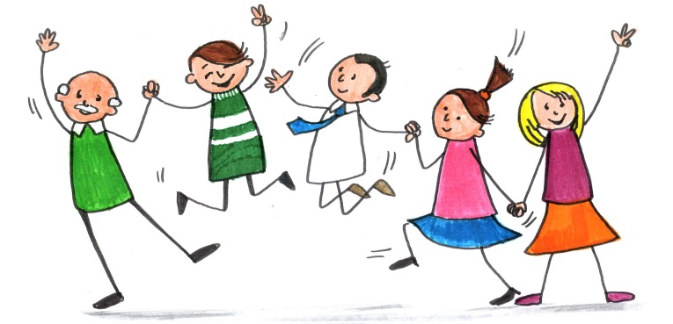

Dolgozni jó!
Pénzt keresünk.  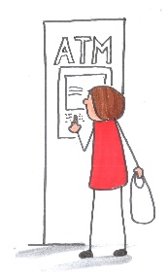 | Tanulunk.  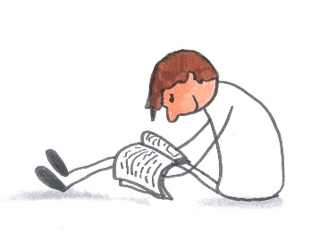
Emberek között dolgozunk.  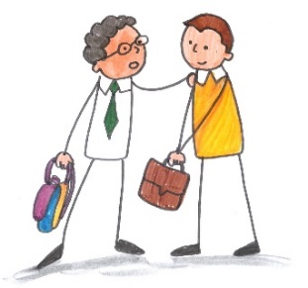 | Rendezi az életünket.  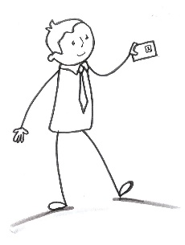
Segítünk más embereket.  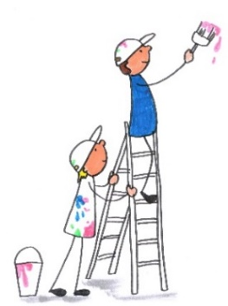 | Hasznos dolgot csinálunk.  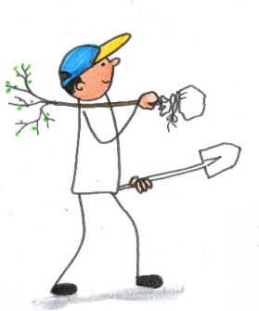

A munka kiválasztása

Sokféle munkát választhatsz.
Gondolkodj, hogy milyen munkát szeretnél!
Gondolkodj, hogy milyen munkát tudsz megcsinálni!
Gondolkodj, milyen munkát találsz a közeledben!

Az egész napos munka 8 órás.

A részidős munka 4 vagy 6 órás.

Dolgozhatunk egyedül.

Dolgozhatunk emberekkel.

Dolgozhatunk eszközökkel.

A munka kiválasztása
Az egész napos munka  8 órás.   | A részidős munka  4 vagy 6 órás.
Dolgozhatunk egyedül.  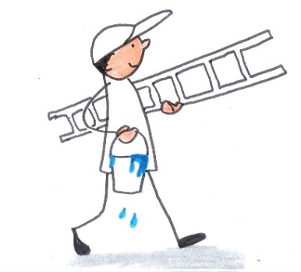 | Dolgozhatunk  más emberekkel.  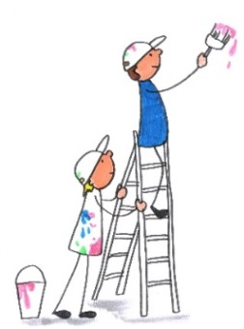
Dolgozhatunk emberekkel.  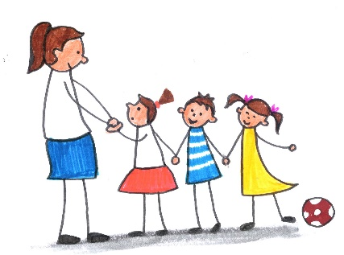 | Dolgozhatunk eszközökkel.  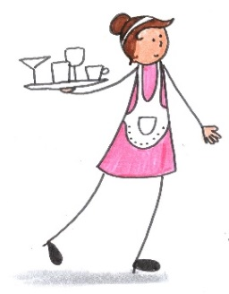
A munkavállalás lépései

A munkavállalás a dolgozás.
Az ember jelentkezik a munka elvégzésére.
A munkára jelentkező ember a munkavállaló.
A munkaadó adja a munkát.
Olvasd el a munkavállalás lépéseit!
Kérj segítséget, ha szükséges!
A kiválasztott munkára jelentkezünk.
A munkaadóval beszélünk a munkáról.
A munkához szükséges papírokat megmutatjuk.
A munkaszerződést elolvassuk.
A munkaszerződést aláírjuk a munkaadóval.
1 aláírt munkaszerződést megtartunk.
Orvosi vizsgálatra megyünk.
A munkavállalás lépései
A kiválasztott munkára jelentkezünk.  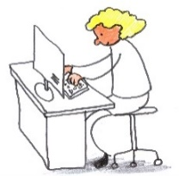 | A munkaadóval beszélünk a munkáról.  
A munkához szükséges papírokat megmutatjuk.  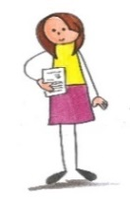 | A munkaszerződést elolvassuk.  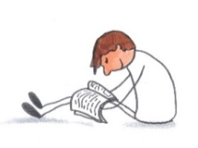
A munkaszerződést aláírjuk a munkaadóval.  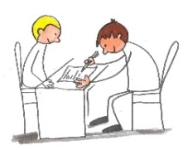 | 1 aláírt munkaszerződést elteszünk.  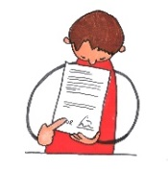
Orvosi vizsgálatra megyünk.  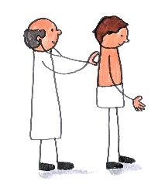 | Kezdődhet a munka!  
A munkaszerződés

A munkaszerződésben fontos tudnivalók vannak.
Olvasd el, hogy mit írnak a munkaszerződésben!
A munkaszerződésben olvasható:
a munkaadó és a munkavállaló neve
a feladat
a feladat elvégzésének határideje
a munkaidő
a munkavégzés helye
a fizetés
a kötelezettségek és jogok
a munkaadó és munkavállaló aláírása.
A munkaszerződés
a munkaadó és a munkavállaló neve   | a feladat  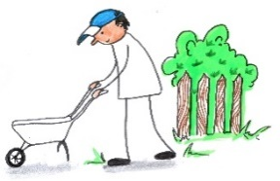
a feladat elvégzésének határideje  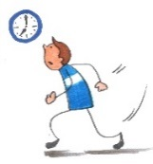 | a munkaidő  
a munkavégzés helye  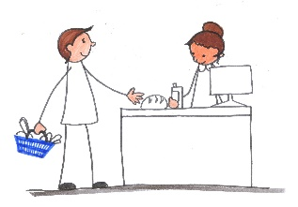 | a fizetés  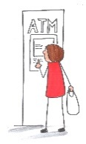
a kötelezettségek és jogok   | a munkaadó és a munkavállaló aláírása  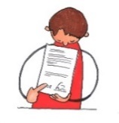

Napirend, amikor dolgozom

 reggel | - Felkelek.  - Megmosakszom.  - Felöltözöm és megreggelizem.  - Elindulok a munkahelyemre. | 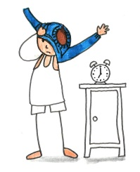
  délelőtt | - Dolgozom a munkahelyemen. | 
  délután | - Hazamegyek.  - Elvégzem az otthoni teendőimet. | 